АО «Кордиант» внедрили TMS-систему «Умная Логистика» и за первый год сократили затраты на логистику на 3,1 миллиона рублей

Крупнейший российский производитель шин Cordiant подключил российскую систему управления транспортом на всех предприятиях холдинга, чтобы снизить трудозатраты на логистику, сократить себестоимость доставки и найти новых поставщиков транспорта.
Источник: ООО «Умная Логистика»

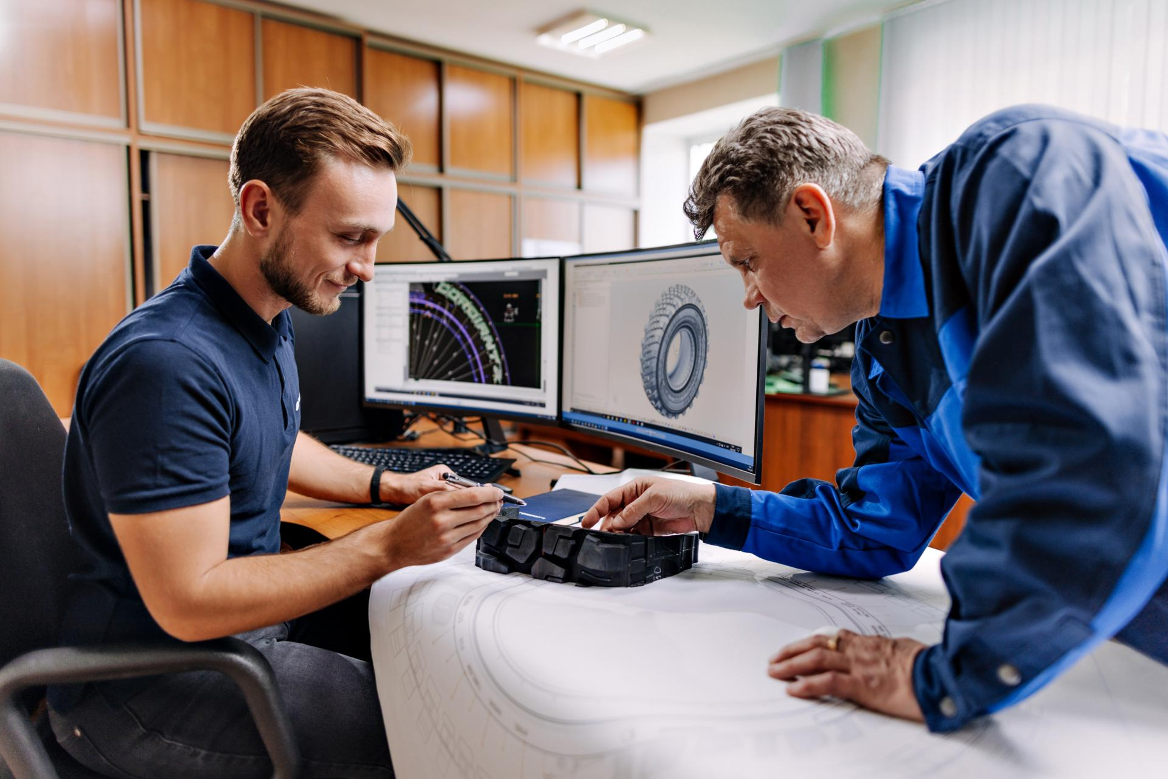
Источник: АО «Кордиант»

Холдингу Cordiant была нужна TMS-система, которая бы позволяла всем звеньям цепи поставок работать в одном окне. Специалисту по логистике — планировать и распределять перевозки между транспортными компаниями; кладовщику — знать, в какое время нужно будет отгружать готовую продукцию; директору по логистике — управлять эффективностью сотрудников и процессов; а заказчику — знать, где в реальном времени едет фура с конкретным заказом.

Руководители Cordiant провели конкурс и выбрали в качестве TMS-системы Умную Логистику, которая подошла по всем критериям. Среди ключевых требований к решению были: возможность запускать тендеры и аукционы на перевозки внутри системы, готовый функционал управления электронной очередью на погрузку и разгрузку, электронный документооборот и глубокая аналитическая среда.

В конце 2022 года начался процесс внедрения TMS-системы на предприятиях Cordiant. Команда Умной Логистики обучила сотрудников компании работе в программе. Каждый сотрудник сдал аттестацию на умение пользоваться системой и получил именной сертификат, подтверждающий навыки.

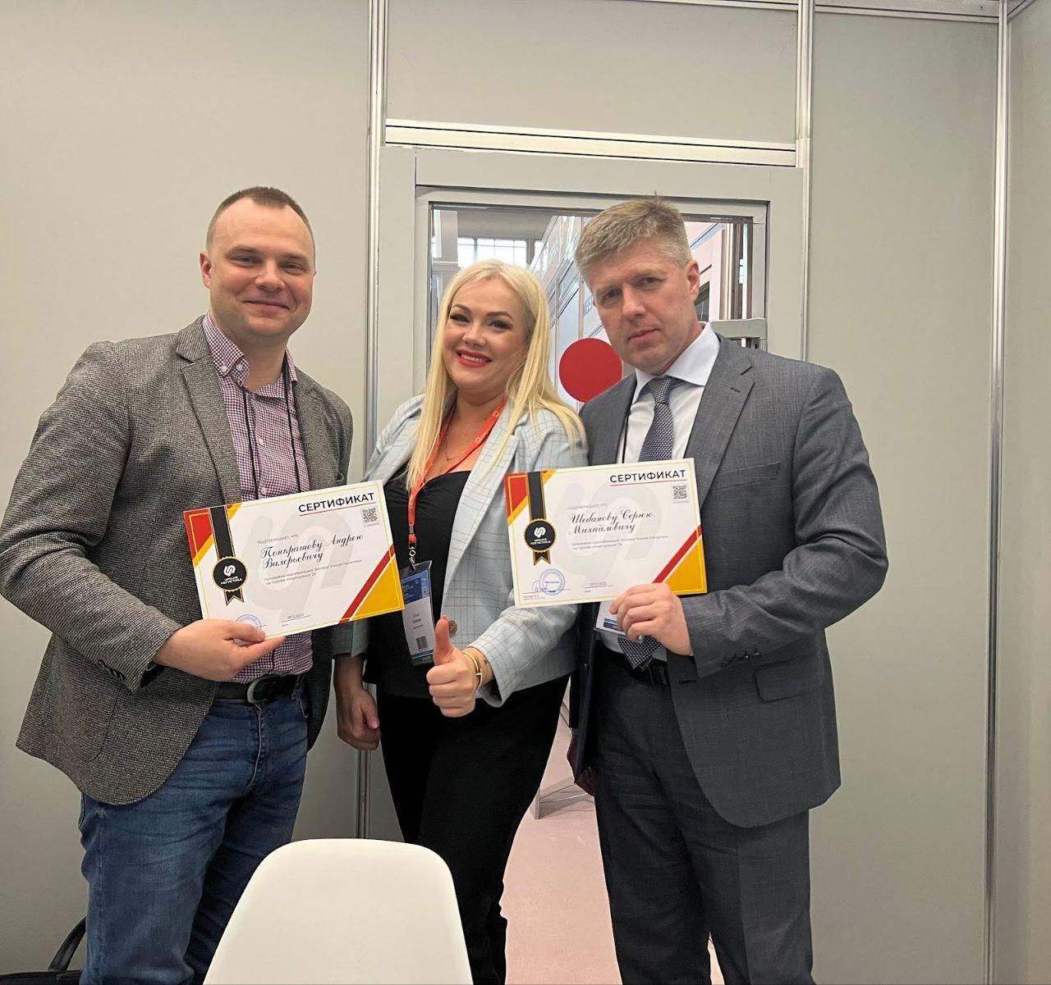
Источник: ООО «Умная Логистика»

В сентябре 2023 команда Cordiant оцифровала результаты от внедрения Умной Логистики. Качественные результаты выразились в удобстве, скорости и точности управления перевозками. Количественные — в экономии: за год работы с помощью Умной Логистики Cordiant сэкономили 3,1 миллиона рублей на логистике.

На текущий момент Cordiant и Умная Логистика сформировали совместную стратегию развития транспортного блока АО «Кордиант». Среди первоочередных задач — перевод в систему контейнерных перевозок по России, а также развитие блока международных поставок.
Андрей Понкратов, руководитель направления транспортной логистики в АО «Кордиант»:

«Автоматизация процессов управления транспортом одна из ключевых задач логистики Кордиант. В лице Умной логистики мы получили не только полный набор инструментов, качественную аналитику, но и надежного стратегического партнера в сфере цифровизации.»

Ольга Бабаева, директор по развитию в Умной Логистике:

«Наша задача — не просто адаптировать Умную Логистику под нужды конкретного клиента, но и совместно с заказчиком добиться положительных (и измеримых) бизнес-результатов от внедрения нашего продукта. Команда Cordiant — это пример партнера, который полностью открыт к цифровой трансформации и вовлекается в проект с головой.»
_______
Cordiant — крупнейший в России производитель шин для легковых и грузовых автомобилей. Совокупный объем производства холдинга составляет 11 миллионов шин в год. В холдинг Cordiant входит три завода в Ярославле, Омске и Калуге и еще пять распределительных центров, расположенных на Дальнем Востоке, в Московской области, Санкт-Петербурге и Ростове на Дону.
Умная Логистика — одна из ведущих российских IT-компаний, разработчик профессиональных платформ для автоматизации транспортной логистики, объединенных в экосистему. Пользователи — тысячи компаний, задействованных в FTL-перевозках: грузовладельцы, экспедиторы, перевозчики со своим парком.

